BTVN7: Làm 1 tark học tập với AI
BÀI MINI-PROJECT
KIỂM TRA CHUỖI PALINDROME BẰNG NGÔN NGỮ C

I. Mục tiêu của bài mini-project
- Hiểu được khái niệm Palindrome trong lập trình.
- Biết cách xây dựng thuật toán kiểm tra chuỗi Palindrome.
- Viết được chương trình C kiểm tra Palindrome.
- Biết cách sử dụng AI để hỗ trợ học tập, debug và hoàn thiện chương trình.
- Rút ra nhận xét về hiệu quả của AI trong quá trình học lập trình.

II. Tìm hiểu khái niệm “Palindrome” (theo cách hiểu cá nhân)
Palindrome là một chuỗi ký tự mà khi đọc từ trái sang phải hoặc từ phải sang trái đều giống nhau. Nói một cách đơn giản, nếu đảo ngược chuỗi lại mà nội dung không thay đổi thì chuỗi đó là Palindrome.
Ví dụ:
- “madam”, “level”, “abba” là chuỗi Palindrome.
- “hello”, “world” không phải là chuỗi Palindrome.
Trong lập trình, bài toán Palindrome giúp sinh viên luyện kỹ năng xử lý chuỗi, sử dụng vòng lặp và so sánh ký tự.

III. Gợi ý thuật toán từ AI
Sau khi hỏi AI, em được gợi ý thuật toán như sau:
- Bước 1: Nhập vào một chuỗi ký tự.
- Bước 2: Xác định vị trí đầu chuỗi (left = 0) và cuối chuỗi (right = độ dài chuỗi – 1).
- Bước 3: So sánh từng cặp ký tự ở vị trí left và right.
- Bước 4:
  - Nếu hai ký tự khác nhau → kết luận không phải Palindrome.
  - Nếu giống nhau → tiếp tục kiểm tra vào phía trong.
- Bước 5: Nếu kiểm tra hết mà không có ký tự nào sai → là Palindrome.

IV. Chương trình C kiểm tra chuỗi Palindrome (tự viết, có chỉnh sửa từ gợi ý AI)
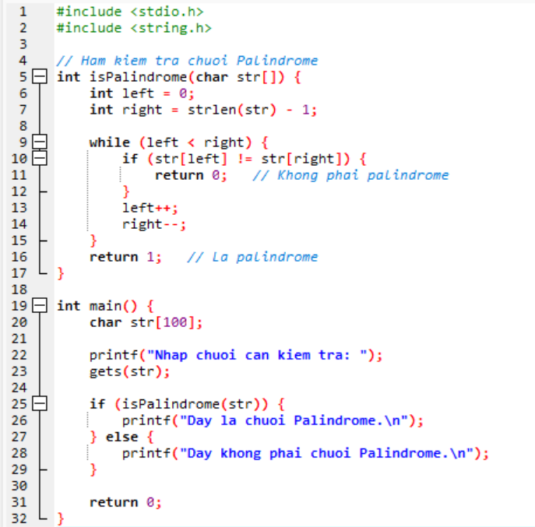
V. Tạo lỗi cố ý – Nhờ AI debug – Sửa lỗi
1. Lỗi cố ý em tạo
Em cố tình sửa điều kiện trong vòng lặp:
Từ:
while (left < right)
Thành:
while (left > right)
2. Hiện tượng xảy ra
Chương trình luôn in ra kết quả là Palindrome, kể cả khi nhập chuỗi không đúng.
3. Nhờ AI debug
AI chỉ ra rằng:
- Ban đầu left = 0, right là một số lớn hơn 0.
- Điều kiện left > right là sai ngay từ đầu, nên vòng lặp không chạy lần nào.
- Vì vậy hàm luôn trả về 1, dẫn đến kết quả sai.
4. Sửa lại đúng
while (left < right)
Sau khi sửa, chương trình chạy chính xác.

VI. Nhận xét về quá trình sử dụng AI
Trong quá trình thực hiện mini-project, em thấy AI hỗ trợ rất hiệu quả trong việc:
- Giải thích khái niệm Palindrome rõ ràng, dễ hiểu.
- Gợi ý thuật toán hợp lý, đúng bản chất bài toán.
- Debug lỗi nhanh và chính xác khi chương trình hoạt động sai.
Tuy nhiên, em cũng nhận ra rằng nếu chỉ sao chép code từ AI mà không tự suy nghĩ thì sẽ không hiểu sâu vấn đề. Việc tự chỉnh sửa code và cố ý tạo lỗi rồi nhờ AI sửa giúp em hiểu rõ hơn về cách chương trình hoạt động.
Nhìn chung, AI là một công cụ học tập rất hữu ích nếu sử dụng đúng cách. Nó giúp em học nhanh hơn, hiểu bài tốt hơn và tự tin hơn khi viết chương trình bằng ngôn ngữ C.

